Az amerikai termény kivételével tovább csökkent a búza világpiaci ára
A Tallage februári tájékoztatása szerint az amerikai termény kivételével tovább csökkent a búza világpiaci ára az azonnali szállítási határidőre vonatkozóan január 15. és február 9. között. Németországban a 12,5 százalék fehérjetartalmú malmi búza ára (FOB Hamburg) 10 dollárral 267 dollár/tonnáig ereszkedett. A Rouenba érkező malmi búza azonnali exportára (FOB) 6 dollárral alacsonyabb, 233 dollár/tonna volt ugyanekkor. Az Oroszországban megtermelt 11,5 százalék fehérjetartalmú malmi búza (FOB) az azonnali szállítási határidőre vonatkozóan 222 dollár/tonnáért (–10 dollár), a 12,5 százalék fehérjetartalmú pedig 229 dollár/tonnáért (–13 dollár) volt elérhető február 9-én. Romániában és Bulgáriában 230 dollár (–17 dollár) volt a malmi búza tonnánkénti spot piaci ára. Az USA-ban a piros lágyszemű őszi búza (SRW) spot piaci ára 1 dollárral 257 dollár/tonnára, a 11 százalék fehérjetartalmú piros keményszemű őszi búzáé (HRW) 6 dollárral 288 dollár/tonnára nőtt a jelzett időszakban. Argentínában a termény azonnali exportára 6 dollárral 239 dollár/tonnáig csökkent február elején (Tallage).
Magyarországon az AKI PÁIR adatai szerint átlagosan 67 ezer forint/tonna áfa és szállítási költség nélküli termelői áron kereskedtek az étkezési búzával február negyedik hetében. Ez az árszint az egy évvel korábbit 32 százalékkal múlta alul. A takarmánybúza 59,5 ezer forint/tonnáért (–39 százalék) forgott ugyanekkor. A chicagói árutőzsdén (CME/CBOT) a búza márciusi jegyzése 206–215 dollár/tonna tartományban ingadozott február 20. és március 1. között. Ezzel egy időben a párizsi árutőzsdén (Euronext/MATIF) a termény márciusi jegyzése 183–208 euró/tonna között mozgott.
További információk e témában az Agrárpiaci jelentések – Gabona és ipari növények című kiadványunkban olvashatók, mely innen érhető el: 4. szám.
Sajtókapcsolat:
- +36 1 217 1011
- aki@aki.gov.hu
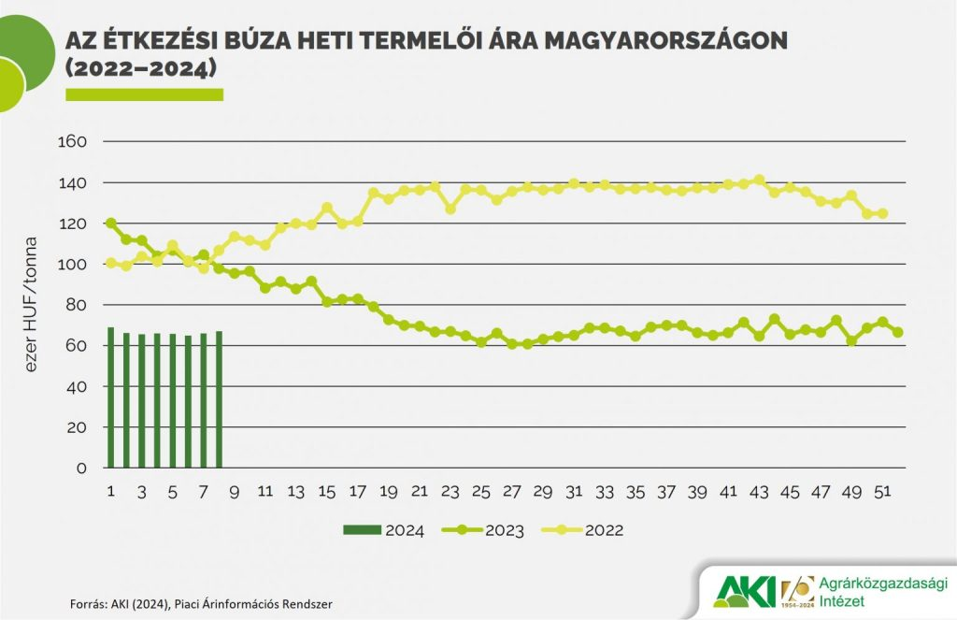 | © Agrárközgazdasági Intézet
Eredeti tartalom: Agrárközgazdasági Intézet
Továbbította: Helló Sajtó! Üzleti Sajtószolgálat
Ez a sajtóközlemény a következő linken érhető el:

